**Jhan Crhistian Terrero Ramirez, 2024-2586, sección de los viernes**

1. Declarar variable de los diferentes tipos, asignarles valor e imprimir el valor.

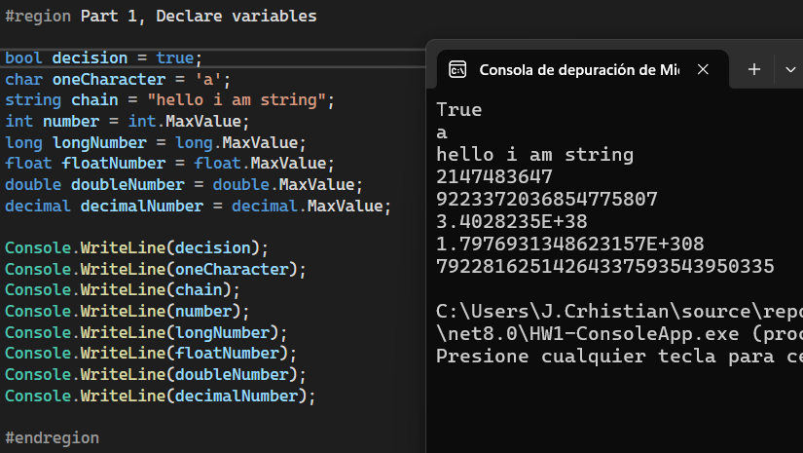

1. Buscar cómo se declara una constante en C# e imprimir el valor. Probar de cambiar su valor luego y ver que es lo que pasa.

Sin cambios

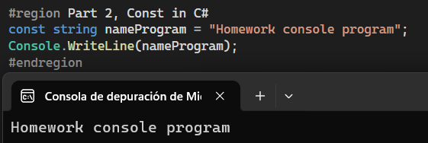

Con cambios

(No me deja ni ejecutar)

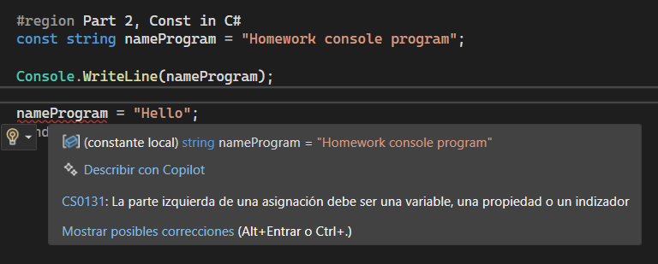

1. Declara un entero, incrementarlo, decrementarlo, hacer operaciones con el.

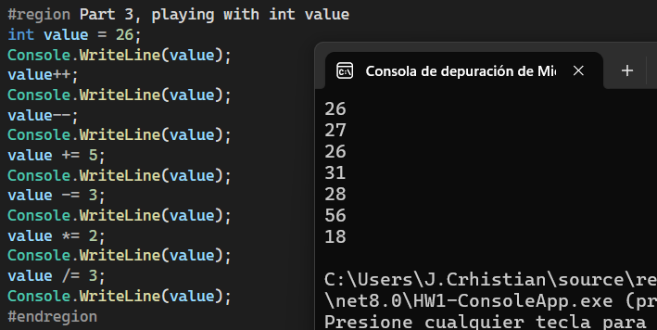

1. Declarar un float con valor=10152466.25. Declara un byte que es igual a 5 + el float.

Acá me da problemas debido a que el valor a la hora de convertirse en un byte (8 bit de memoria) sigue siendo un número muy grande para almacenarse.

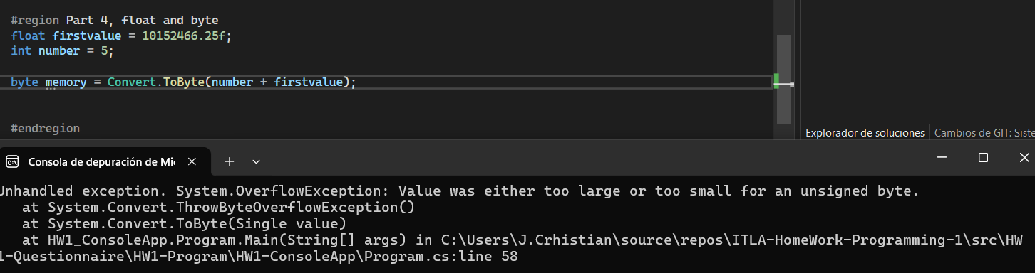

Así que en su lugar guarde resultado en una variable float.

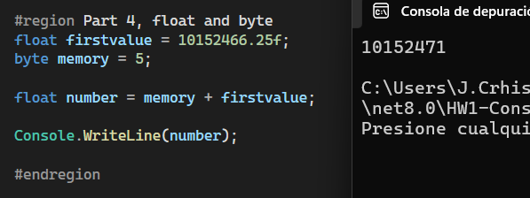

1. Adjuntar comentario de una y de varias líneas un su código.  Imprimir la fecha y hora del sistema.

